Министерство образования  красноярского края  краевое Государственное АВТОНОМное учреждение дополнительного профессионального образования  «Красноярский краевой институт повышения квалификации и профессиональной переподготовки  работников образования»  Красноярский краевой институт повышения квалификации, (КК ИПК)  ЦЕНТР ВОСПИТАНИЯ И ГРАЖДАНСКОГО ОБРАЗОВАНИЯ  пр. Мира, д. 76, г. Красноярск, 660049  Телефон, факс: (391) 227-76-69  E-mail: prigodich@kipk.ru  от ___26.01.2017___№___2 | Координаторам введения курса ОРКСЭ муниципальных органов  управления образованием  Руководителям общеобразовательных организаций  Красноярского края
О материалах для проведения
мероприятий по выбору
по курсу ОРКСЭ

Уважаемые коллеги!
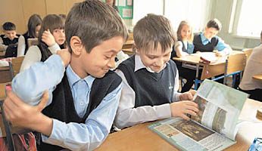
На странице Центра воспитания и гражданского образования на сайте Красноярского краевого института повышения квалификации и профессиональной переподготовки работников образования в соответствии с Письмом министерства образования и науки Красноярского края «Об обеспечении выбора модулей курса «Основы религиозных культур и светской этики» № 75 – 625 от 23.01.2017 года размещены тексты писем Минобрнауки РФ о регламенте проведения выборов с образцами заявлений, протоколов, информационных писем (№ 08-461 от 31.03.2015 г.), Письмо министерства образования и науки Красноярского края «Об обеспечении выбора модулей курса «Основы религиозных культур и светской этики» (№ 75 – 625 от 23.01.2017), ссылка на презентационный фильм о курсе ОРКСЭ, презентация для родительского собрания, рекомендации и примеры оформления страницы о курсе на школьной сайте, текст книги для родителей о курсе: http://www.kipk.ru/index.php?option=com_content&view=article&id=1970&Itemid=548&nocashe=f3999ca5390d94b1e126256c925b02a57884f47c

Прилагаем к письму Письмо Минобрнауки РФ о регламенте, Письмо министерства образования Красноярского края, текст книги для родителей и материалы для презентации о курсе. Презентационный фильм надо скачивать с сайта.
prigodich@kipk.ru 8(391)2277669

